4.2

a) 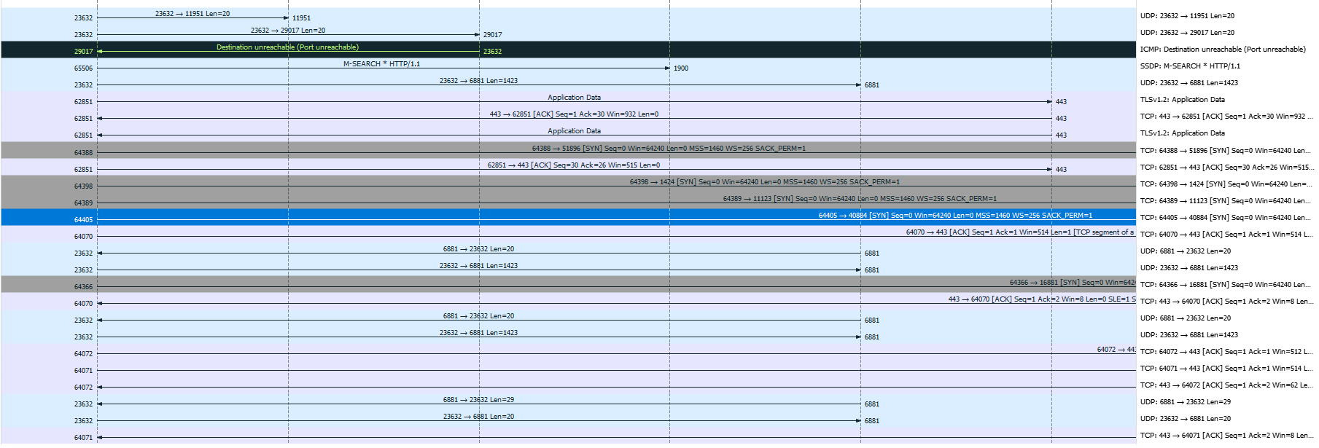

3C8B7F

48-E7-DA-43-9E-47

b) https://ouilookup.com

3C8B7F, E070EA, 6CE5C9, 34B98D, 389052

4.3.

a) ip.dst 192.168.0.14

b) tcp.dstport

4.4

a) ip.dst==192.168.0.14

b) tcp.dstport==192.168.0.14

4.5)

a) Capture → Options

b) speciális karakterek